Achtung – Böllerpulver – wird – angeboten
Helmut Hörig
Herr Hörig kommt nur zu uns, wenn eine gewisse Menge an Pulver vorbestellt wird.
Benötigte Menge BITTE hier eintragen >> _____ Kg <<

* * * * * * * * * * * * * * * * * * * * * * * * * * * *

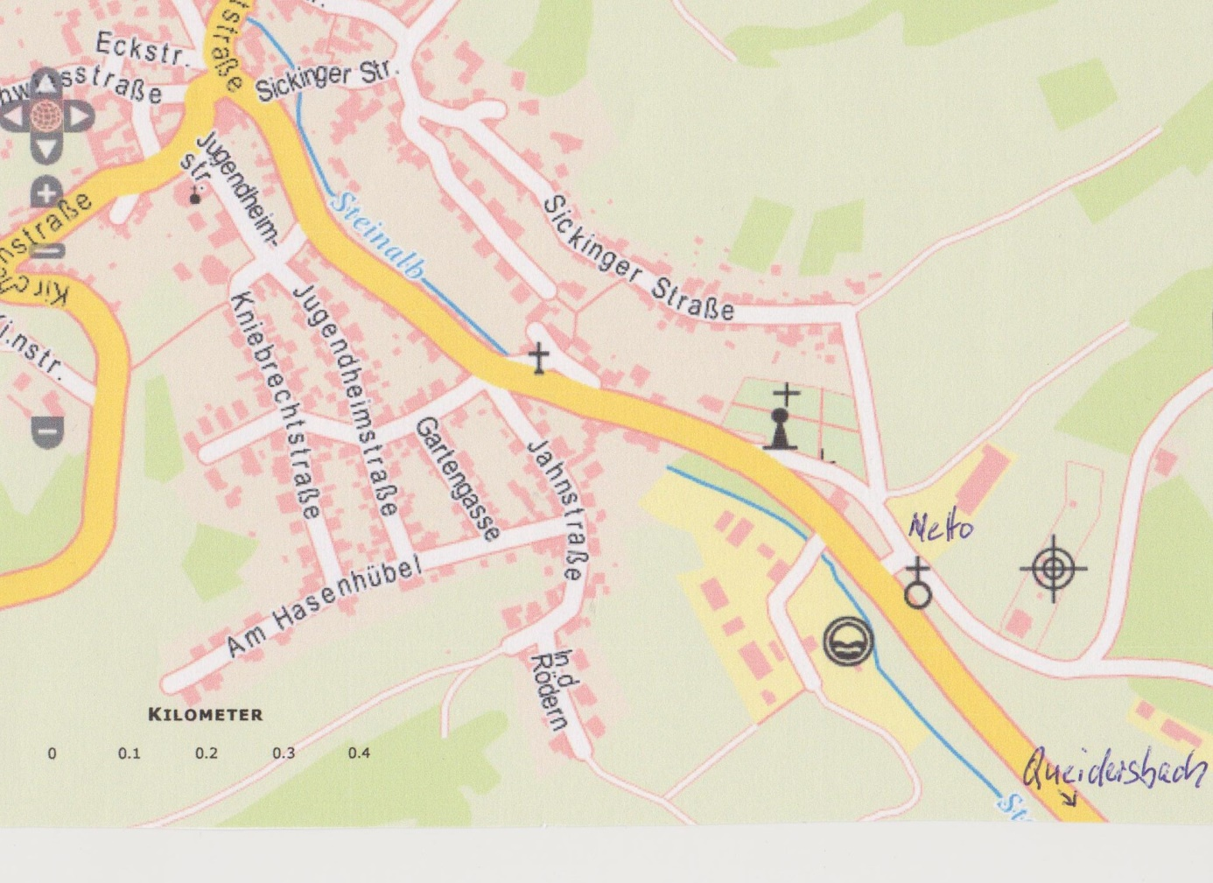
Das Schützenhaus liegt Ortsausgang bzw. Ortseingang von Bann!

